**Die Power der Pedale – TH Wildau im Zeichen nachhaltiger Mobilität**

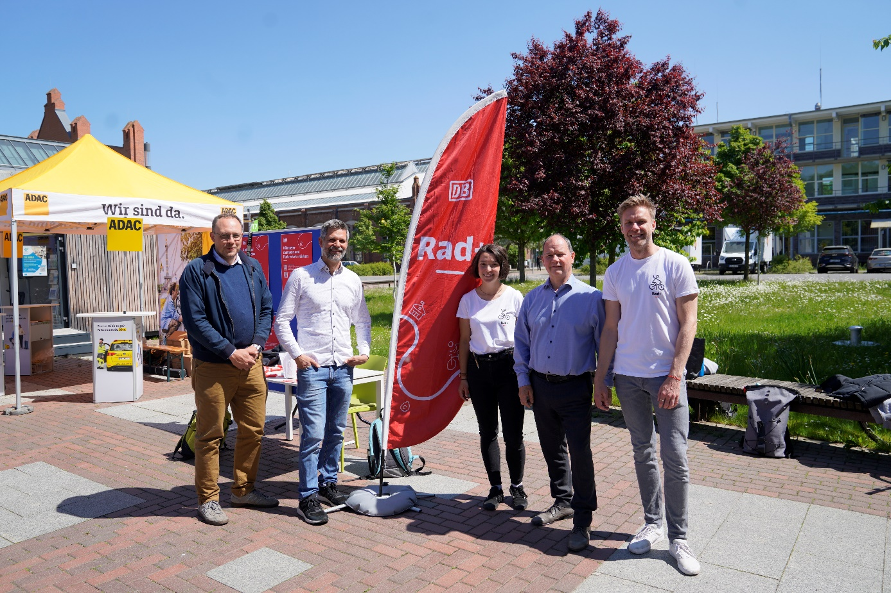

**Bildunterschrift:** Ein Team der DB infraGO informierte beim Pedal Power Day der TH Wildau über die App „RadPlus“. Die Aktion ist Teil einer Kooperation mit der Stiftungsprofessur Radverkehr. Mit der App soll unter anderem das zukünftige Fahrradparkhaus am S-Bahnhof Eichwalde evaluiert werden.

**Bild:** TH Wildau

**Subheadline:** Radverkehrsförderung an der TH Wildau

**Teaser:**

**Am 13. Mai 2025 drehte sich auf dem Campus der TH Wildau alles rund ums Rad. Mit einem Aktionstag für die Mitarbeitenden, einem Netzwerktreffen der Radverkehrsforschung und Gastvorträgen in der Lehre stand der Tag ganz im Zeichen des Engagements für eine nachhaltige und zukunftsfähige Mobilitätsentwicklung in der Region.**

**Text:**

Am 13. Mai 2025 drehte sich auf dem Campus der Technischen Hochschule Wildau (TH Wildau) alles rund um das Fahrrad.

Für die Beschäftigten und Studierenden organisierte die TH Wildau den 2. [Pedal Power Day](https://www.th-wildau.de/im-studium/neuigkeiten-und-veranstaltungen/semester-eroeffnungstage/fahrradtag) der Hochschule. Er bot vielfältige Aktionen und Informationen rund um das Thema Radverkehr. Highlights des Tages waren die sehr gut angenommenen Möglichkeiten zur kostenlosen Fahrradcodierung und Reparaturchecks.

**„Radplus“-App: Punkte sammeln – und nebenbei Lücken in der Infrastruktur aufzeigen**

Beim Pedal Power Day informierte einTeam der DB infraGO über die App „RadPlus“ und lud Interessierte zur Teilnahme an der TH-Wildau-Gruppe ein. Mit der App können Radfahrende Informationen über Strecken, die sie fahren für die Auswertung sammeln – gleichzeitig erhalten Sie dafür Punkte, die gegen Gutscheine von Partnern eingetauscht werden können. Die Aktion ist Teil einer umfassenden Kooperation mit der Stiftungsprofessur Radverkehr, die mithilfe der „RadPlus“-Daten das neue Fahrradparkhaus am S-Bahnhof Eichwalde evaluiert. Die TH Wildau geht dabei mit gutem Beispiel voran und motiviert auch Bürgerinnen und Bürger der Region, die App zur Förderung des Radverkehrs zu nutzen.

**Praxisorientierte Lehre zur Mobilitätswende**

Auch in der Lehre stand das Thema im Mittelpunkt: Im Mastermodul „Kommunikation und gesellschaftliche Akzeptanz“ des Studiengangs Radverkehr diskutierten Studierende mit zwei Gastreferenten aktuelle Entwicklungen der Mobilitätswende. Maximilian Kuck stellte das digitale Beteiligungstool „Parry“ vor, während Ingwar Perowanowitsch von seinen politischen Erfahrungen im Bereich nachhaltiger Verkehr sprach.

„Parry“ ist ein Projekt von CitizenTech, ein Berliner Kollektiv, das digitale Werkzeuge für Bürgerinnen und Bürger entwickelt, die eine bessere demokratische Gesellschaft schaffen wollen.

**Förderung des Radverkehrs in kleinen und mittleren Kommunen**

Den Abschluss des Tages bildete ein Statustreffen des vom Bundesministerium für Bildung und Forschung (BMBF) geförderten Projekts „NUDAFA – Reallabor für interkommunale Radverkehrsförderung“. Vertreter*innen der Projektpartner, darunter die TH Wildau, die TU Berlin und die Gemeinde Eichwalde, tauschten sich zum aktuellen Stand und zur weiteren Umsetzung des Reallabors aus. Im Projekt NUDAFA werden verschiedene Ansätze interkommunaler Kooperation zur Stärkung des Radverkehrs erforscht. Dazu gehören Strategien, die sich zur Förderung des Radverkehrs in kleinen und mittleren Kommunen in vergleichbaren Regionen besonders eignen könnten.

Mit dem Pedal Power Day und seinen Aktivitäten in der Lehre und der Forschung unterstreicht die TH Wildau ihr Engagement für eine nachhaltige und zukunftsfähige Mobilitätsentwicklung in der Region.

**Weitere Informationen**

App „RadPlus“: <https://radplus.bahnhof.de/>

Radverkehrsstudium an der TH Widlau: <https://www.th-wildau.de/radverkehr>

Projekt NUDAFA: <https://www.nudafa.de/>

**Ansprechpersonen Pedal Power Day TH Wildau:**Maren Bauduin  
Referentin des Kanzlers  
TH Wildau   
Hochschulring 1, 15745 Wildau  
Tel. +49 (0)3375 765  
E-Mail: [maren.bauduin@th-wildau.de](mailto:maren.bauduin@th-wildau.de)

**Ansprechperson Radverkehr an der TH Wildau**

Prof. Christian Rudolph  
Leiter der BMVI-Stiftungsprofessur   
Radverkehr in intermodalen Verkehrsnetzen   
TH Wildau   
Hochschulring 1  
15745 Wildau  
Tel.: +49 3375 508 875  
E-Mail: [christian.rudolph@th-wildau.de](mailto:christian.rudolph@th-wildau.de)

**Ansprechpersonen Externe Kommunikation TH Wildau:**

Mike Lange / Mareike Rammelt  
TH Wildau  
Hochschulring 1, 15745 Wildau  
Tel. +49 (0)3375 508 211 / -669  
E-Mail: presse@th-wildau.de